

2015年9月
从参与到分享，从积淀到收获
8月10日上午，“基于e-数学实验室环境下的中学数学实验教学研究”2015年度论坛，在江苏盱眙中学举行。来自全国各地教育装备领域的领导、及各地实验校一线教师200多人参加了本次论坛。
教育部教育装备研究与发展中心刘诗海副主任指出数学是自然科学的基础和工具，自然规律往往通过数学模型来表述，而探究、体验、感悟、启发是学好数学的有效途径。“中小学数学实验室建设”的研究适应了教育装备发展的需求，国外多年的实践证明图形计算器的确可以使数学教育生动、直观，更易于学生理解，是授学生以渔。而数学实验室中的传感器等，将物理、化学问题转化为数学问题，使数学与生活实际紧密相联。
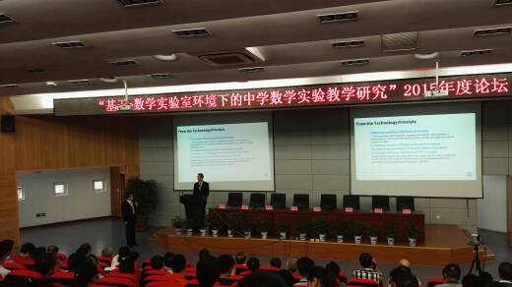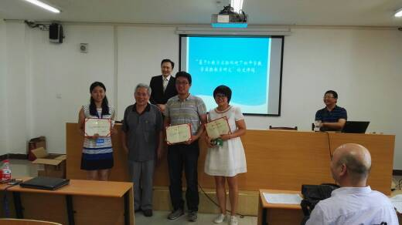
本次论坛围绕教师和教研领域的“数学实验活动设计研讨”展开，针对与会者的不同关注点，设计了多个议题和环节，无论是学生展示、教师说课、还是培训与互动，都让老师们更切实感受数学实验教学对教学的现实意义，并且对数学实验活动设计的标准和规范性有了更多的探讨，使参会者分别从教育装备和教学应用的领域对数学实验室的建设有了更深入的认识。
尤其指出的是我校陶诚老师在会议上和大家分享了精品课例的设计，展示了我校一年多来在数学实验室建设中的初步成效，也进一步促进了我校数学实验教学的研究。为期三天的研讨，涉及有信息技术与数学课程的深度整合，数学实验室建设标准的研讨，新技术应用和发展趋势等领域，这样的学术论坛，让自己受益匪浅。
论坛在热烈研讨中落下帷幕，我们对数学实验室建设标准有了更加深刻的认识，特别在数学实验活动设计方面达成初步的共识，希望“E数学”能为学生带来发展和更丰富、更多元的数学学习经验，提供前所未有的机会，通过与学生共同借助图形计算器这个简单、手持、功能相对强大的数学探究工具，一起走进学习数学的时代通道——E数学时代，为学生在做数学、学数学、用数学等方面获得更好的发展而努力探索。

花园中学数学教研组工作简报

